Министерство науки и высшего образования Российской Федерации
Федеральное государственное бюджетное
образовательное учреждение высшего образования
«Новгородский государственный университет имени Ярослава Мудрого»
ПОЛИТЕХНИЧЕСКИЙ ИНСТИТУТ
КАФЕДРА ИНФОРМАЦИОННЫХ ТЕХНОЛОГИЙ И СИСТЕМ

основы ЯЗЫКОВ ПРОГРАММИРОВАНИЯ И МЕТОДЫ ТРАНСЛЯЦИИ

Лабораторная работа № 1
Этап 1. Лексический и синтаксический анализ языка Decaf

по дисциплине «Основы языков программирования и методы трансляции»
по направлению подготовки 09.03.01
«Информатика и вычислительная техника»
направленность (профиль) «Программное обеспечение
вычислительной техники и автоматизированных систем»

Проверил:
Преподаватель
/ Н. С. Яковлев
«___» ____________ 2026 г.
Выполнил:
Студент группы 4091
/ С. М. Исаева
«___» ____________ 2026 г.

Содержание
1 Цель работы 3
2 Задачи 4
3 Анализ задания и выбор метода решения 5
3.1 Требования первого этапа 5
3.2 Выбор способа реализации 6
4 Разработка программы 7
5 Машинные эксперименты 8
5.1 Проверка лексического анализа 8
5.2 Проверка синтаксического анализа 9
Вывод 11

Цель работы
Целью работы является изучение принципов лексического и синтаксического анализа и разработка соответствующих анализаторов языка Decaf. Разработанная программа должна обеспечивать распознавание токенов, проверку синтаксиса исходного кода и обнаружение ошибок в соответствии со спецификацией языка.

Задачи
В соответствии с заданием первого этапа необходимо разработать лексический и синтаксический анализаторы языка Decaf на C++. Лексический анализатор должен распознавать ключевые слова, идентификаторы, литералы, операторы и разделители, пропускать пробельные символы и комментарии, а также обнаруживать лексические ошибки.
Синтаксический анализатор должен проверять соответствие исходной программы грамматике языка Decaf и сообщать об обнаруженных синтаксических ошибках. Также необходимо организовать сборку и запуск программы, реализовать режимы scan и parse и провести тестирование на корректных и некорректных входных данных.

Анализ задания и выбор метода решения
На первом этапе разрабатываются две основные части компилятора языка Decaf: лексический и синтаксический анализаторы. Лексический анализ преобразует исходный текст программы в последовательность токенов. На основе полученных токенов синтаксический анализатор проверяет правильность структуры программы в соответствии с грамматикой языка.
В режиме scan программа выводит распознанные токены, а в режиме parse проверяет синтаксис исходного кода. Семантический анализ, проверка типов и генерация кода на данном этапе не выполняются.

Требования первого этапа
Основные требования задания и способы их выполнения приведены в таблице 1.
Таблица 1 – Соответствие программы требованиям задания
Требование | Реализация
Распознавание токенов | Класс Scanner формирует список Token.
Вывод при -t scan | Каждый токен выводится отдельной строкой.
Лексические ошибки | Сообщаются файл, строка, столбец и причина.
Проверка при -t parse | Класс Parser проверяет грамматику Decaf.
Сборка и запуск | Скрипты build.bat и run.bat в корне проекта.
При лексическом анализе каждый распознанный токен выводится отдельной строкой с указанием номера строки исходной программы. Для идентификаторов и литералов дополнительно указывается тип токена. Лексические ошибки сопровождаются сообщением с именем файла, номером строки и столбца. При синтаксическом анализе корректная программа должна завершаться без вывода сообщений с кодом 0, а при обнаружении ошибки — с ненулевым кодом завершения.

Выбор способа реализации
Для разработки выбран язык программирования C++ (стандарт C++17) и среда Visual Studio Code. Лексический и синтаксический анализаторы реализованы вручную, без использования генераторов и сторонних библиотек.
Лексический анализатор последовательно обрабатывает символы исходного текста. Для распознавания токенов реализован класс Scanner. Синтаксический анализатор реализован методом рекурсивного спуска, при котором основные правила грамматики проверяются отдельными методами.
Выбранный способ реализации позволяет последовательно выполнять оба этапа анализа, сохраняет простую структуру программы и не требует дополнительных библиотек.

Разработка программы
Проект создан в репозитории stage1-individual. Исходные файлы C++ размещены в папке src, а примеры программ Decaf для проверки — в папке tests. Основные компоненты программы представлены в таблице 2.
Таблица 2 – Назначение файлов программы
Файл | Назначение
main.cpp | Читает файл и запускает scan или parse.
scanner.cpp / .h | Распознаёт токены и лексические ошибки.
parser.cpp / .h | Проверяет синтаксис методом рекурсивного спуска.
cli.cpp / .h | Вспомогательный модуль для чтения файла
build.bat, run.bat | Выполняют сборку и запуск программы.
Лексический анализатор реализован в классе Scanner. Он последовательно считывает исходный текст и распознаёт идентификаторы, ключевые слова, числовые, строковые и символьные литералы, операторы и разделители. Пробельные символы и комментарии пропускаются. Для каждого токена сохраняются его тип, исходный текст, номер строки и столбца. При обнаружении недопустимых символов или неправильно записанных литералов формируется сообщение об ошибке.
Синтаксический анализатор реализован в классе Parser методом рекурсивного спуска. Он получает список токенов и проверяет объявления переменных и методов, блоки, операторы и выражения в соответствии с грамматикой Decaf. При нарушении синтаксиса формируется сообщение об ошибке. Проверка типов, существования идентификаторов и других семантических ограничений не выполняется.
Класс main читает исходный файл, обрабатывает параметры запуска и вызывает сканер или парсер. Скрипт build.bat обеспечивает сборку программы. Скомпилированные файлы (папка build/) в репозиторий не добавляются (настроен .gitignore).

Машинные эксперименты
Проверка выполнена на корректных и некорректных программах Decaf. Для сборки исходных файлов использована команда .\build.bat. Затем в командной строке последовательно запускались режимы scan и parse.

Проверка лексического анализа
Для проверки правильного распознавания токенов использован файл tests/valid1.decaf. После запуска режима scan программа вывела токены с указанием номеров строк. Полученный результат соответствует примеру из задания, а код завершения равен 0. Результат представлен на рисунке 1.
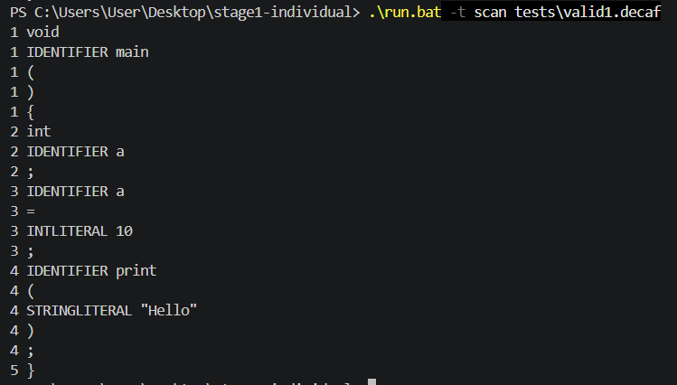
Рисунок 1 – Распознавание токенов корректного примера
Для проверки обработки лексических ошибок использован файл tests/invalid3.decaf. В нём специально добавлены недопустимый символ, неправильный символьный литерал и незакрытая строка. Сканер обнаружил все ошибки, вывел сообщения с указанием файла, строки и столбца и завершился с кодом 1. Результат представлен на рисунке 2.
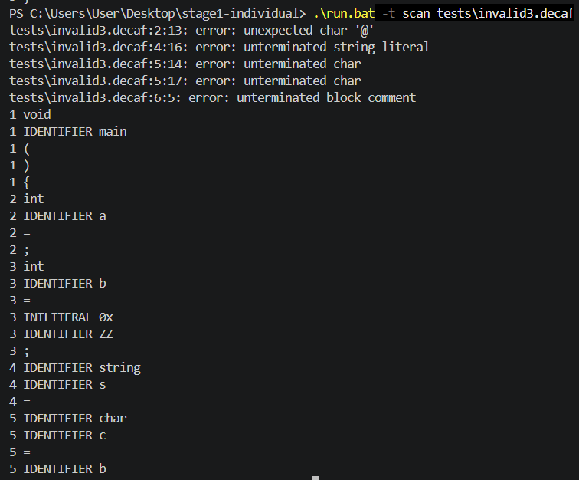
Рисунок 2 – Обработка лексических ошибок

Проверка синтаксического анализа
Для проверки синтаксического анализа использован файл tests/valid2.decaf, содержащий корректную программу на языке Decaf с объявлениями переменных, методами, условиями и циклами. После запуска режима parse программа завершилась с кодом 0 без вывода сообщений, что соответствует требованиям задания. Результат представлен на рисунке 3.
Рисунок 3 – Успешная проверка синтаксиса
Для проверки обнаружения синтаксических ошибок использован файл tests/invalid2.decaf, в котором после оператора присваивания стоит лишний оператор умножения. Парсер обнаружил ошибку, вывел соответствующее сообщение с указанием позиции и завершился с кодом 1. Результат представлен на рисунке 4.
Рисунок 4 – Обнаружение синтаксической ошибки
Результаты всех основных проверок сведены в таблицу 3.
Таблица 3 – Результаты контрольных запусков
Входной файл | Режим | Результат
valid1.decaf | scan | Токены, код 0
invalid3.decaf | scan | Ошибки, код 1
valid1.decaf | Parse | Без вывода, код 0
valid2.decaf | Parse | Без вывода, код 0
valid3.decaf | Parse | Без вывода, код 0
invalid1.decaf | Parse | Ошибки, код 1
invalid2.decaf | Parse | Ошибки, код 1
invalid3.decaf | parse | Ошибки, код 1

Вывод
В ходе выполнения лабораторной работы были изучены основные принципы лексического и синтаксического анализа, а также разработаны соответствующие анализаторы языка Decaf на C++.
Лексический анализатор обеспечивает распознавание токенов, пропуск комментариев и пробельных символов, сохранение исходного текста литералов и обработку лексических ошибок. Синтаксический анализатор, реализованный методом рекурсивного спуска, проверяет соответствие программы грамматике языка и сообщает о синтаксических ошибках.
Проведённые машинные эксперименты подтвердили правильную работу основных режимов scan и parse на выбранных тестовых примерах. Для сборки и запуска программы подготовлены необходимые скрипты. Таким образом, поставленная цель достигнута, а основные задачи первого этапа выполнены.

